ХX районные малые Баловские краеведческие чтения школьников

Номинация «Старинная семейная фотография»

Тема «Здравствуй, далёкая юность»

ФИО автора (полностью):
Масалева Елизавета Максимовна
Класс: 8 класс
Место учебы:
МБОУ Кременевская ОШ

ФИО руководителя (полностью):
Ножкина Александра Владимировна
Должность: учитель
Место работы: МБОУ Кременевская ОШ

г. Пошехонье 2018 г.

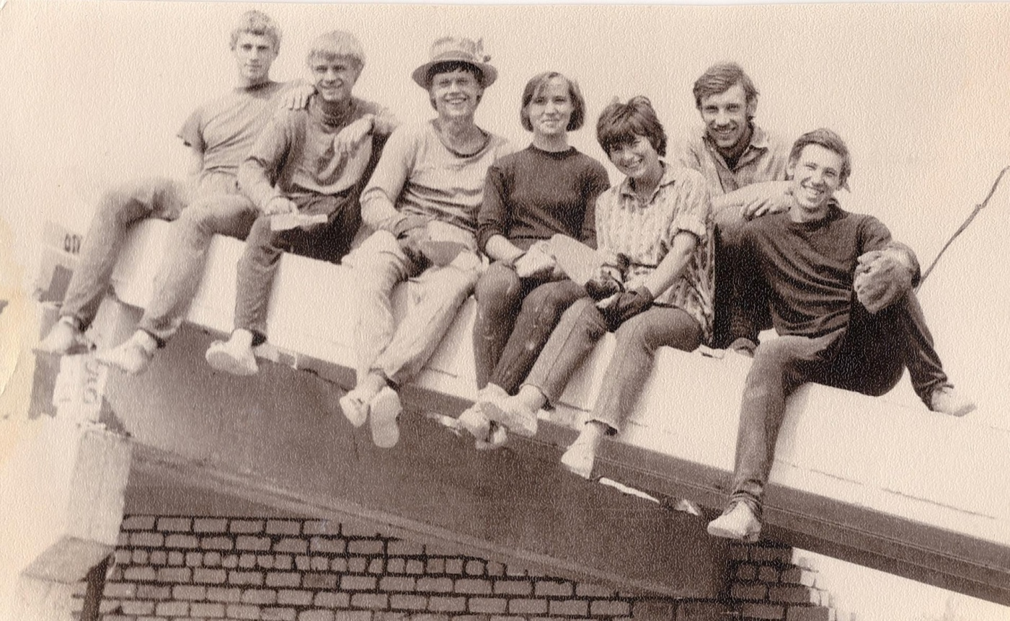
Знаете ли вы, что с помощью семейного архива можно изучать историю? Старые фотографии, пожелтевшие вырезки из газет и журналов, обычные почтовые открытки являются свидетелями прошлого. В них хранятся переживания людей, их надежды, радости. С фотоснимков смотрят дяди, тёти, братья, сёстры, родители, бабушки, дедушки и их дети — одним словом близкие. Они работали, отдыхали, танцевали... Глядя на фото, всматриваясь в эти лица, одежду, задаёшь себе вопрос: как они жили, где и как работали?
Свой рассказ я начну со следующих строк:
Здравствуй, далёкая юность,
Снова собрались мы вместе.
Годы моих стройотрядов
Шлют нам хорошие вести.
Как мы стихи писали,
Как горячо любили,
Как мы строительный подвиг
Вместе с тобой совершили.
В этом году в России и бывших республиках Советского Союза отмечался столетний юбилей самой массовой общественно-политической организации советской молодёжи - комсомола. Праздновали это торжественное событие и в нашем селе Кременеве, так как немало живёт у нас доблестных комсомольцев. Люди, которые когда-то с гордостью носили имена комсомольцев, до сих пор хранят верность этим традициям, собрались в сельском Доме культуры, где звучали воспоминания о незабываемой комсомольской юности. К этому мероприятию был оформлен стенд с фотографиями. На одной из них я увидела своего дедушку Язева Олега Анатольевича. Мне захотелось узнать об истории этой фотографии.
Дедушка мне рассказал, что в то время он учился в Ярославском государственном педагогическом институте имени Константина Дмитриевича Ушинского. С 1970 по 1975 годы он дважды в летние каникулы работал в студенческом отряде на стройках в Ярославской области.
А что же такое строительный отряд? Из его рассказа я узнала, что Всесоюзные студенческие строительные отряды — это временные трудовые коллективы, состоявшие из студентов - комсомольцев высших, средне-профессиональных и начальных учебных заведений, созданные для добровольной работы в свободное от учёбы время на различных объектах народного хозяйства Советского Союза.
Появились они в 60-е годы, и важнейшей задачей было трудоустройство студентов на летний период. По комсомольским путевкам молодые люди прибывали на всесоюзные стройки. За работу в студенческих отрядах достойно платили. Главной же целью был не сам заработок, а воспитание студентов в духе творческого коллективизма и уважительного отношения к труду. Деятельности стройотрядов сопутствовал особый церемониал. Важную психологическую роль играли здесь специальная стройотрядовская форма и символика. В торжественной обстановке на церемонии открытия трудового сезона отрядам вручали специальные паспорта-разрешения на работу. Значки стройотрядовца были приколоты на форму, кстати, специальная форма была у многих стройотрядов. Лучшие из них награждались почётными грамотами, переходящими Красными знамёнами райкомов и горкомов комсомола. Они строили грандиозные предприятия в разных уголках нашей страны. Молодежь привлекала романтика новых мест и важность совместной работы. Юноши и девушки работали по 10-12 часов в сутки, отказывались от выходных.
Через школу стройотрядов прошли многие известные люди Российской Федерации: президент России, премьер-министр Дмитрий Медведев, лидер КПРФ Геннадий Зюганов, губернатор и председатель правительства Санкт-Петербурга Валентина Матвиенко, министр иностранных дел Сергей Лавров, телеведущий Леонид Якубович и многие другие.
В настоящее время в России активно возрождается молодёжное движение по воссозданию студенческих строительных отрядов. Современные стройотрядовцы участвуют в масштабных проектах. В ноябре 2014 года состоялся Всероссийский слёт студенческих отрядов.
Стройотрядовская романтика дала культуре народов СССР огромное число образцов стройотрядовской лирики — песен, стихов. Студенческие строительные отряды не обязательно работали на стройках, они могли убирать урожай, пропалывать грядки, работать пионервожатыми. В стройотряды набирали не всех, а только самых достойных, и я вправе гордиться своим дедушкой.
Глядя на эти фотографии, он вспоминает, как в 1972 году их стройотряд работал в посёлке Середа Ярославской области. Члены отряда назывались «бойцы», руководителями были командир и комиссар. Командир являлся главным распорядителем средств кассы отряда и имел право первой подписи на финансовых документах. Командиром у дедушки был Афанасьев Владимир Васильевич, который впоследствии работал ректором Ярославского государственного педагогического института.
Дедушка вспоминает, что жить им тогда пришлось в приспособленном помещении, в клубе. Распорядок дня был очень строгий: подъём в 7 часов, зарядка, завтрак и с 9-ти часов начиналась работа на объекте. Дедушка отмечает, что поблажек не было никому. После завтрака - построение и бегом бежали на работу (стройка была в 2-х километрах от клуба). На обед вновь бегом, после обеда – бегом на работу. И только после работы их ожидало долгожданное купание в речке. В выходные проводились спортивные соревнования, ездили на экскурсии, устраивали концерты для населения.
В их стройотряде было две бригады. Первокурсники работали на отделочных работах коровника, а дедушкина бригада второкурсников строила жилой двухквартирный дом. С особой ностальгией, удовольствием и гордостью он вспоминает, что построили они его всего за два месяца своими руками.
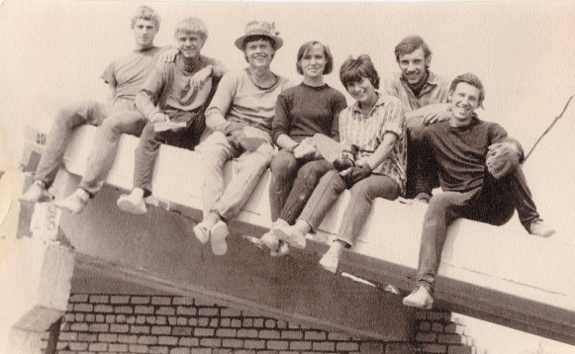

На этом снимке запечатлены студенты первого и второго курсов. Снимок сделан для местной газеты в 1972 году.

Остальные фотографии в том же году, и на них мы видим трудовые будни стройотрядовцев.
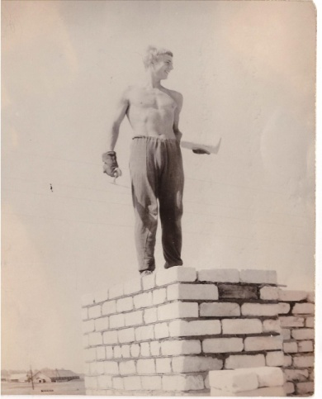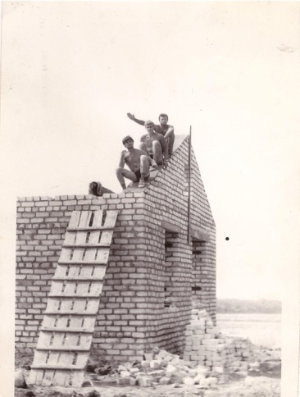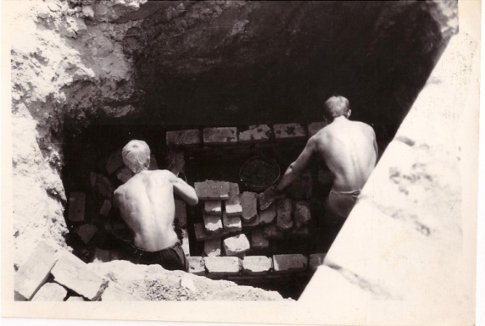
Навыки, полученные в то время, пригодились дедушке в жизни. После окончания института он посвятил свою жизнь профессии учителя. Находясь на заслуженном отдыхе, он до сих пор трудится в Кременевской школе.
Изучая этот материал, я узнала о своем дедушке много нового и интересного. Моя гордость за него безгранична, я буду трепетно беречь его воспоминания и передавать семейную историю из поколения в поколение.

